PROGRAMA “MEJORAMIENTOS DE VIVIENDA PARA LA POBLACIÓN VÍCTIMA DEL CONFLICTO ARMADO INTERNO”
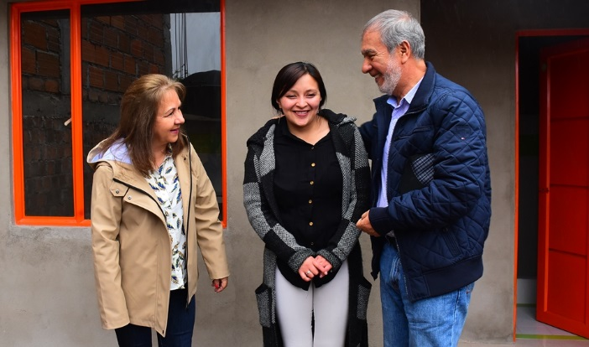
El alcalde de Pasto Pedro Vicente Obando Ordóñez, entregó este sábado 20 de octubre, las obras de mejoramiento de vivienda a hogares Víctimas del Conflicto Armado Interno en el corregimiento Catambuco.
Durante esta jornada, el mandatario local desatacó la alegría de entregar este tipo de mejoramientos de vivienda a una familia que vivió los rigores del conflicto: “hoy esta familia, desplazada del corregimiento de El Socorro, puede disfrutar de una casita nueva con todas las condiciones, sin humedad y bien construida”.
El programa de Mejoramiento de Vivienda para la Población Víctimas del Conflicto Interno, incluyó en su primera etapa la construcción de 135 obras de mejoramiento, cuya inversión cercana a los $500 millones de pesos, corresponde a recursos propios de INVIPASTO de las vigencias 2016 y 2017.
Las obras entregadas se centralizan, especialmente, en los corregimientos Catambuco, Santa Bárbara y El Socorro. Al tiempo que se adelantan en estas localidades la ejecución de nuevas obras a hogares beneficiarios del subsidio familiar de vivienda asignado con recursos propios de la vigencia 2018.
Ana Mireya Buesaquillo, beneficiaria del programa en el corregimiento Catambuco, manifestó: “Como fui desplazada del corregimiento El Socorro, nos vinimos a Catambuco a arrendar una pieza con mi familia, vivíamos mal porque compartíamos una casa con otras tres familias más y solo teníamos un solo baño, pero hoy ya puedo disfrutar mi casa con mi esposo e hijo, es un sueño que se hizo realidad, gracias al trabajo del alcalde Pedro Vicente Obando e Invipasto”.
Información: Directora Invipasto Liana Yela Guerrero. Celular: 3176384714 liayelag@hotmail.com
Somos constructores de paz
ALCALDE DE PASTO ENTREGÓ MÁQUINAS DE COSER Y KITS DE COSTURA A MUJERES EMPRENDEDORAS DE LA COMUNA CUATRO DE PROYECTO DE CABILDOS 2017
Con la finalidad de respaldar el desarrollo personal y económico de mujeres que hacen parte de la Comuna Cuatro, el Alcalde de Pasto Pedro Vicente Obando Ordóñez, en compañía de las Secretarias de las Mujeres, Orientaciones Sexuales e Identidades de Género, Karol Eliana Castro Botero y de Desarrollo Comunitario Paula Rosero, entregó en comodato las máquinas de coser y kits de costura, que hacen parte del proyecto productivo aprobado en Cabildos de Presupuesto Participativo, por la comunidad de este sector.
En esta jornada realizada en el salón comunal del barrio Sendoya fueron entregadas:: 12 máquinas de coser con sus respectivos muebles, 2 máquinas fileteadoras, 1 máquina collarín, 1 máquina plana, 2 planchas a vapor de mesa, 1 plancha a vapor industrial, 1 tablero, 1 mesa de corte y 50 kits de modistería que contienen hilaza, hilo, tijeras grandes, entre otros. Con esto se busca transformar los mecanismos tradicionales de apoyo a este sector, agrupándolas en pequeños equipos de trabajo organizados.
El alcalde Pedro Vicente Obando Ordóñez, indicó que “con este proyecto de emprendimiento de mujeres, se van a producir muchísimos materiales para beneficio de la comunidad. Seguramente, la marca Pasto va a tener un punto de gran producción como los ponchos, las bufandas, las podamos elaborar y las podamos comercializar en nuestros Carnavales, de igual manera, uniformes y sudaderas de los colegios se puedan elaborar aquí”.
Roció Romero, Tesorera de la Junta de Acción Comunal del barrio Sendoya, manifestó que de este proyecto beneficiarán las mujeres de esta comunidad. “La intención con este proyecto es que se lleve a cabo el desarrollo del arte u el oficio como es la modistería. Hay mujeres que por circunstancias, se encuentran en desempleo, entonces ésta es una oportunidad que mediante este proyecto se les da”.
Está comuna fue beneficiada con 17 proyectos de Presupuesto Participativo con un techo presupuestal de $580'.000.000 millones.
Información: Secretaría de las Mujeres, Orientaciones Sexuales e Identidades de Género, Karol Eliana Castro Botero, celular 3132943022
Información: Secretaria de Desarrollo Comunitario, Paula Andrea Rosero Lombana. Celular: 3017833825
Somos constructores de paz

MAS DE 2.500 ATLETAS PARTICIPARON EN LA SEGUNDA EDICIÓN DE LA MEDIA MARATÓN DE PASTO
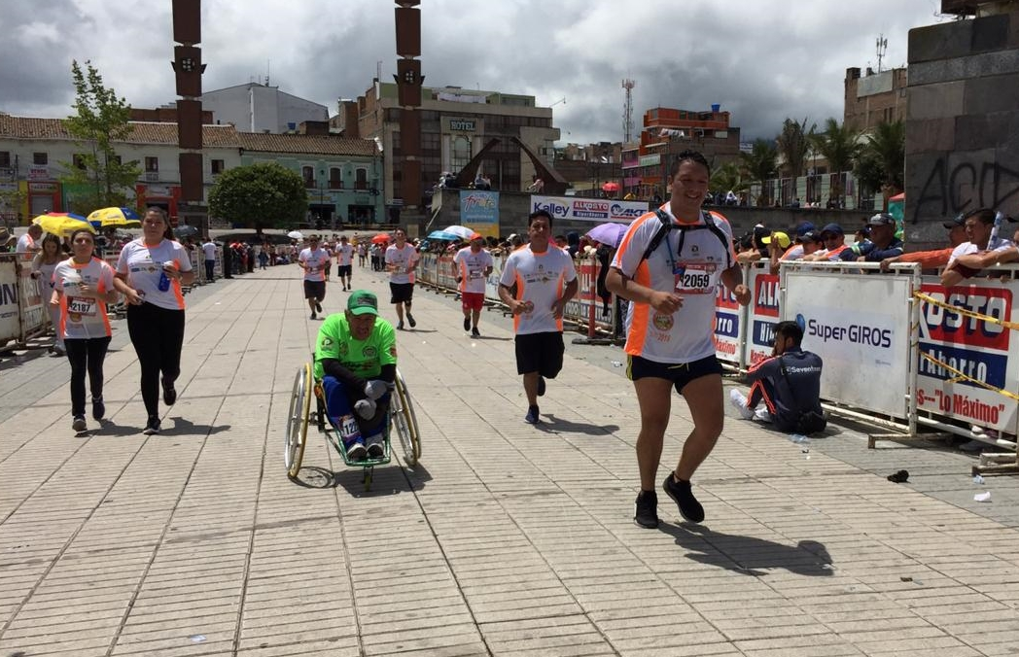
Una gran fiesta del atletismo se vivió en la Segunda Media Maratón de Pasto, llevada a cabo hoy por la Administración Municipal, el Instituto Pasto Deporte, la Liga Nariñense de Atletismo y donde participaron deportistas venezolanos, ecuatorianos y colombianos en diferentes categorías por las principales calles de la capital nariñense.
Bajo un sol canicular que acompañó la mañana en San Juan de Pasto, los atletas más pequeños de la mano de sus padres comenzaron a calentar el ambiente del certamen deportivo. Posteriormente, las categorías 2K, 3K, 5K y Discapacidad - Silla de Ruedas empezaron a recorrer el exigente trazado y metro a metro los más rápidos se impusieron para levantar los brazos en la línea de meta ubicada en la Plaza del Carnaval.
El espectáculo de alto nivel empezó con la salida de los 10K y 21K, donde las damas y los varones midieron fuerzas en el largo aliento. Allí, las y los atletas ecuatorianos marcaron la diferencia ganando la prueba en la distancia más larga con Carmen Amelia Toaquiza y el fondista Fernando Ramiro Moreno; mientras que el venezolano Dídimo Sánchez y la ecuatoriana Katherine Tisalema se quedaron con el primer lugar en la distancia de los 10 kilómetros.
Al final de la competencia, la organización de la Segunda Media Maratón de Pasto entregó una premiación en efectivo que ascendió a 43 millones de pesos entre los atletas que ocuparon los primeros lugares en cada categoría. Además, se sorteó el carro 0 kilómetros que quedó en manos del niño Joseph Emanuel Cabrera y se rifaron electrodomésticos, bicicletas, colchones y otros premios que ofrecieron algunos patrocinadores.
La Alcaldía de Pasto, el Ente Deportivo Local y la Liga Nariñense de Atletismo agradecen a todas las personas, deportistas, entrenadores, patrocinadores, entidades e instituciones que hicieron posible el desarrollo de este evento deportivo y desde ya invitan a todos los seguidores del atletismo para que se preparen y se den cita el próximo año en la Tercera Media Maratón de Pasto.
Información: Director Pasto Deporte Pedro Pablo Delgado Romo. Celular: 3002987880 pedrodelgado1982@gmail.com
Somos constructores de paz

ALCALDE DE PASTO PRESIDIÓ COMITÉ DE JUSTICIA TRANSICIONAL PARA VERIFICAR ACCIONES CONCERTADAS CON EL PUEBLO RROM
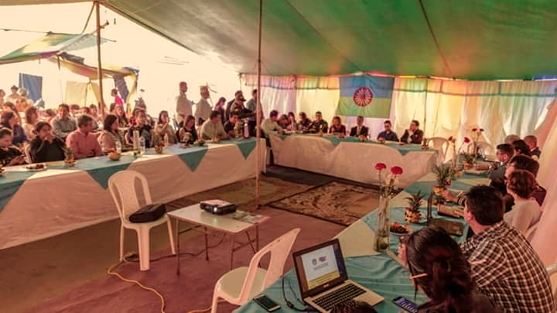
El alcalde de Pasto, Pedro Vicente Obando Ordoñez presidió el Comité Municipal de Justicia Transicional que tuvo como propósito la verificación de las acciones concertadas del Plan Integral de Reparación Colectiva del pueblo Rrom o Gitano residente en el Municipio.
El mandatario local, manifestó que este Comité de Justicia Transicional tuvo una relevancia única puesto que por primera vez, el gobierno municipal se trasladó formalmente al recinto gitano, en esta oportunidad para comprobar que 14 compromisos previamente establecidos se han cumplido satisfactoriamente, “hoy se hizo realidad el cumplimiento de uno muy importante y es hacerles la entrega de un lote ubicado en el Corregimiento de Catambuco, algo trascendental ya que podrán tener un espacio para su carpa y sobre todo, para llevar una vida digna, este lote reúne unas condiciones indispensables y fundamentales para la calidad de vida de nuestro pueblo gitano”.
De la misma manera, el alcalde de Pasto Pedro Vicente Obando Ordoñez indicó, “entregaremos este lote en comodato puesto que la ley no nos permite donarlo, pero si nos permite que hagamos una forma jurídica donde se les garantice a ellos tener la permanencia para toda la vida porque es un pueblo que sigue generando la herencia a través de sus hijos, nietos los cuales seguirán conservando esta cultura”.
Por su parte, la Personera Municipal Anjhydalid Viviana Rúales manifestó que se ha realizado el seguimiento puntual frente a las acciones que se deben realizar dentro del plan de reparación colectiva, “hay algunas actividades que la Administración Municipal ha venido desarrollando, todas las secretarías están articuladas y están trabajando precisamente en estas medidas de satisfacción y reparación para la Kumpania Rrom, aquí lo importante, es la determinación del lote donde se va a establecer la kumpania y sobre ese particular haremos el respectivo acompañamiento en calidad de ministerio público”.
Hugo Yancovich representante legal del pueblo gitano en el Municipio manifestó sus agradecimientos al mandatario local por el acompañamiento que ha tenido con el pueblo Gitano, “desde hace mucho tiempo venimos gestionando un lote y hoy el alcalde nos ha dado buenas noticias, nos sentimos muy orgullosos de toda la gente que nos ha venido apoyando, en el lote que nos van a dar queremos destinar varios puestos para poder comercializar todo lo que hacemos, nuestra economía depende de la marroquinería y la fabricación de zapatos”.
Yancovich hizo una invitación a todo el pueblo Nariñense, “queremos que visiten nuestra carpa, nosotros queremos formar un lazo de solidaridad, queremos que conozcan nuestra cultura y que se den cuenta que somos gente de paz, gente tranquila y trabajadora”.
El comité que por primera vez se realizó en la carpa gitana, ubicada en el barrio Corazón de Jesús de la comuna 10, tuvo la participación de las diferentes entidades e instituciones que lo conforman, como: Policía Nacional, Personería Municipal, Procuraduría Provincial, Gobernación de Nariño, Unidad para las Victimas, ICBF, ARN, la Mesa Municipal de Victimas entre otras.
Información: Secretaria de Gobierno, Carolina Rueda celular: 3137652534
Somos constructores de paz
DESDE ESTE LUNES 22 DE OCTUBRE INICIA LA “SEMANA DE LA PARTICIPACIÓN Y CULTURA CIUDADANA”
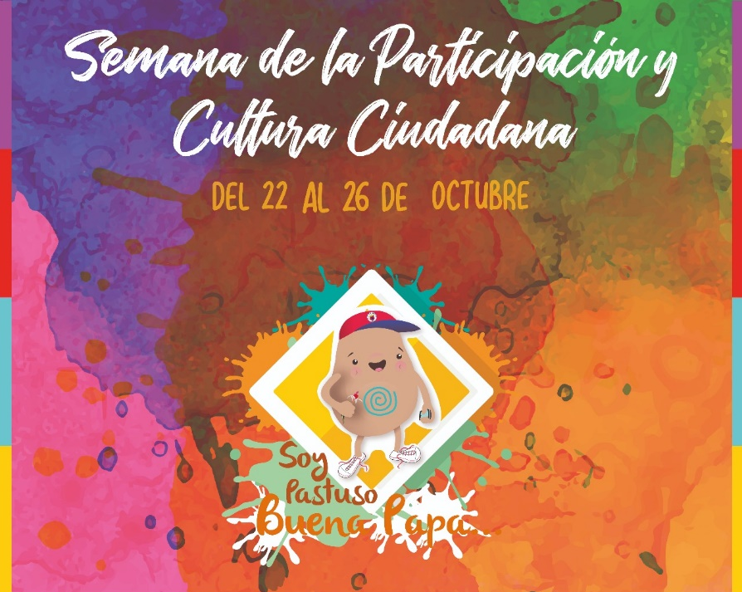
La Alcaldía de Pasto a través de las Secretarías de Cultura y de Desarrollo Comunitario y en articulación con diversas entidades, instituciones, gremios y actores sociales de la ciudad realizarán la “Semana de la Participación y Cultura Ciudadana”, del 22 al 26 de octubre de 2018, con el propósito de intercambiar conocimientos y experiencias para apalancar los procesos culturales y participativos del Municipio de Pasto.
Durante la semana se desarrollarán actividades participativas, culturales, artísticas, deportivas, educativas, académicas, institucionales y pedagógicas, para aportar al fortalecimiento de un “Pasto Educado, Constructor de Paz”, desde el encuentro y la confianza entre la Administración Municipal y la Ciudadanía.
El Comité Municipal de Cultura Ciudadana, del cual hace parte la Administración Municipal, busca durante estos días fortalecer la implementación de la Ley Estatutaria de Participación Ciudadana 1757 de 2015 y el Plan de la Política Pública de Cultura Ciudadana 2018-2019, herramientas legales e institucionales que inspiran la construcción conjunta de participación, gobierno - ciudadanía.
Entre las actividades se destaca la realización del “Vacunatón contra la intolerancia”; el Abrazatón; el encuentro “Ciudadano por la tolerancia, el buen trato y el respeto”; la caravana y proclama de la participación y cultura ciudadana. Además se premiará el mejor afiche y la canción alusiva a ésta semana.
Información: Secretario de Cultura, José Aguirre Oliva. Celular: 3012525802
Información: Secretaria de Desarrollo Comunitario, Paula Andrea Rosero Lombana. Celular: 3017833825
Somos constructores de paz
TODO LISTO PARA EL OCTAVO SIMULACRO DE EVACUACIÓN POR SISMO, A REALIZARSE EL MIÉRCOLES 24 DE OCTUBRE
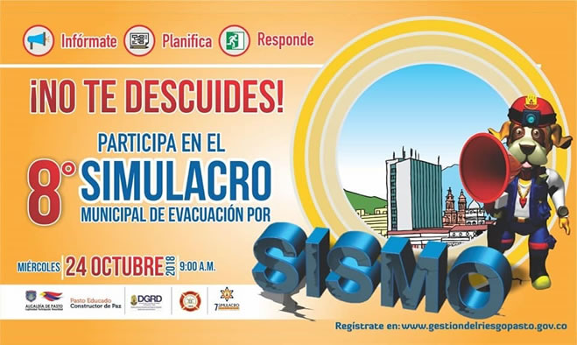
El miércoles 24 de octubre a las 9:00 de la mañana se realizará en Pasto el octavo simulacro de evacuación por sismo, que tiene como propósito medir la capacidad de respuesta comunitaria, hasta la fecha ya se han inscrito 80.195 personas, 279 mascotas y la meta es superar los 100.000 participantes. El ejercicio es liderado por la Alcaldía de Pasto a través de la Dirección para la Gestión del Riesgo de Desastres-DGRD.
A las 9:00 de la mañana sonaran las alarmas que indican que debe iniciar el proceso de evacuación, posteriormente se activará la cadena de llamado y se instalará el Centro de Operaciones de Emergencia COE que operará en el Hotel Agualongo, donde se reunirán integrantes del Consejo Municipal de Gestión del Riego en su parte operativa. Para el ejercicio también se han dispuesto más de 100 puntos de observación en la zona rural y urbana de Pasto.
Recuerde que ante una situación de crisis por sismo, usted debe agacharse, cubrirse, sujetarse y posteriormente realizar la evacuación; identificar la ruta de salida segura, dirigirse a los puntos de encuentro y reingresar pausadamente, dependiendo de las condiciones de la edificación.
Las personas interesadas en participar del simulacro pueden realizar su inscripción a través de la página web: www.gestiondelriesgopasto.gov.co
Información: Director Gestión del Riesgo Darío Andrés Gómez. Celular: 3137082503 gestiondelriesgo@pasto.gov.co
Somos constructores de paz

ALCALDÍA DE PASTO REALIZÓ JORNADA DE SENSIBILIZACIÓN EN PREVENCIÓN DE VIOLENCIA BASADA EN GÉNERO Y PERSPECTIVA DE GÉNERO CON COORDINADORES Y ADMINISTRATIVOS DE LAS I.E.M. DE PASTO

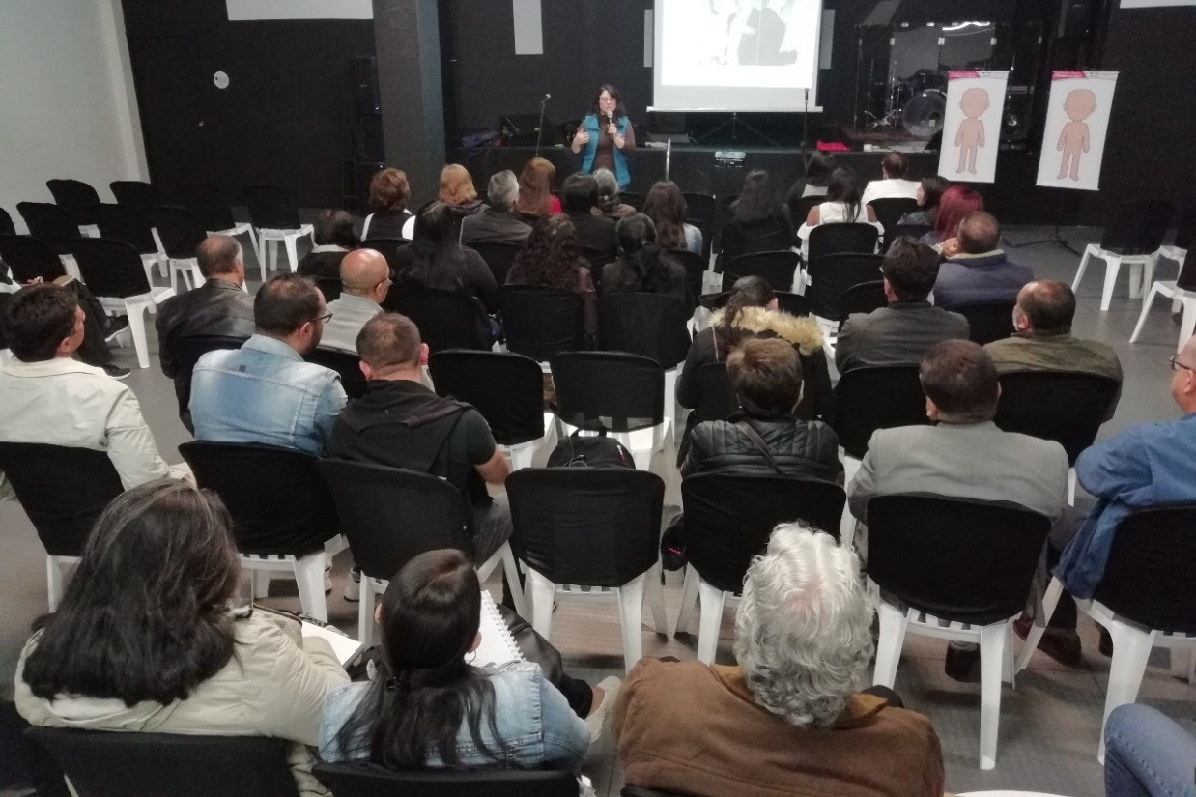

La Secretaría de las Mujeres, Orientaciones Sexuales e Identidades de Género de la Alcaldía de Pasto, en articulación con la Secretaría de Educación realizaron el Primer Encuentro de Coordinadores, para sensibilizar sobre prevención de Violencia Basada en Género - VBG, perspectiva de género y ambientes escolares libres de discriminación por orientación sexual e identidad de género.
El evento contó con la presencia de 53 Coordinadores y Administrativos de las diferentes Instituciones Educativas Municipales, quienes recibieron la instrucción por parte del personal de esta dependencia, en la cual de una manera creativa y dinámica, despejaron varias inquietudes, como parte de la estrategia para promover el respeto por vida, la equidad y la inclusión.
Quienes participaron de este evento conocieron además, la ruta de atención a mujeres víctimas de violencia y las medidas de protección aplicables en los casos de VBG, herramientas que deben estar inmersa transversalmente en las acciones lideradas por las Instituciones Educativas.
Ante esto, Aida Collazos, coordinadora San José Bethlemitas, expresó que, “esta capacitación es de gran importancia porque abre el pensamiento que teníamos de ciertas actitudes y conductas de varios estudiantes y esto nos une más a ellos”, además Marian Carvajal coordinadora de la Institución Educativa Municipal Gualmatán, indicó, “estas orientaciones me gustan mucho porque nos abre la posibilidad de pensar distinto y los maestros que no tienen conocimiento sobre estos temas puedan apropiarse más con sus estudiantes”.
Los asistentes analizaron los roles entre hombres y mujeres, los estereotipos sociales y las desigualdades que pueden presentarse y La jornada fue calificada de excelente y enriquecedora tanto para Coordinadores como Administrativos, así mismo indicaron que se debería programar estas capacitaciones con padres de familia.
Información: Secretaría de las Mujeres, Orientaciones Sexuales e Identidades de Género, Karol Eliana Castro Botero, celular 3132943022
Somos constructores de paz

ACCEDA DE MANERA GRATUITA A FORMACIÓN EN COMPETENCIAS DIGITALES
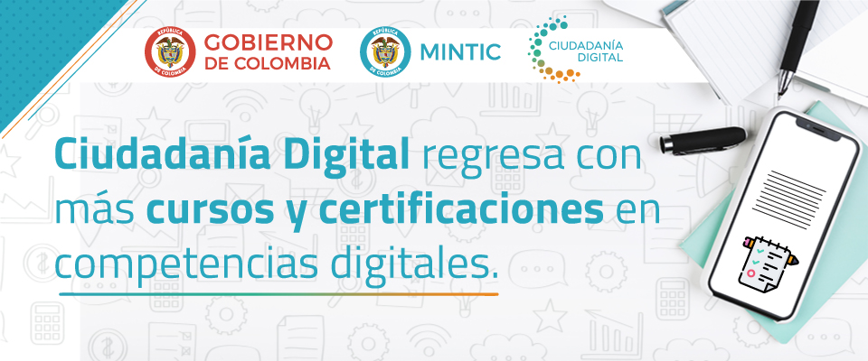
Con el propósito de fortalecer las capacidades y competencias digitales en los usuarios que cuentan con un nivel básico, intermedio y avanzado de conocimiento en uso de las TIC; el Ministerio de las Tecnologías de la Información y las Comunicaciones viene liderando la estrategia de formación ‘Ciudadanía Digital’, que luego de las gestiones realizadas por la Alcaldía de Pasto a través de la Subsecretaría de Sistemas de Información se ejecutará en los Puntos Vive Digital del Municipio.
Las personas que se inscriban podrán adquirir conocimientos en informática básica, alfabetización digital, herramientas de comunicación en línea para negocios, modelos de negocios digitales, redes sociales y medios digitales. La formación será en los Puntos Vive Digital ubicados en las Instituciones Educativas Municipales Luis Delfin Insuasty-INEM, Libertad, Técnico Industrial-ITSIM, Luis Eduardo Mora Osejo, Antonio Nariño, Santa Teresita de Catambuco, así como el punto ubicado en el barrio Pandiaco.
La formación que será avalada por el Ministerio TIC, está dirigida a Colombianos mayores de 13 años, estudiantes, profesionales de cualquier área de conocimiento, trabajadores de todos los sectores de la economía, servidores públicos, docentes de todos los niveles educativos, pequeños y medianos empresarios, población con enfoque diferencial y comunidad en general.
Los beneficios que genera la Ciudadanía Digital para las personas, es que pueden prepararse para la economía digital incrementando su productividad a través del uso efectivo de la tecnología, tener un diferencial en su hoja de vida gracias a las competencias certificadas y acceder a oportunidades de educación y trabajo en digital mediante la interacción con el ecosistema digital.
Más información comunicarse a los teléfonos 3173165028 o 3043828599
Información: Subsecretario Sistemas de Información, Jonathan Huertas. Celular: 3013706039

Somos constructores de paz

ENTREGA DE INCENTIVOS “JÓVENES EN ACCIÓN” PERIODO DE VERIFICACIÓN SENA MES DE JUNIO Y JULIO 2018 Y UNIVERSIDAD NARIÑO PERMANENCIA Y EXCELENCIA 2018-1
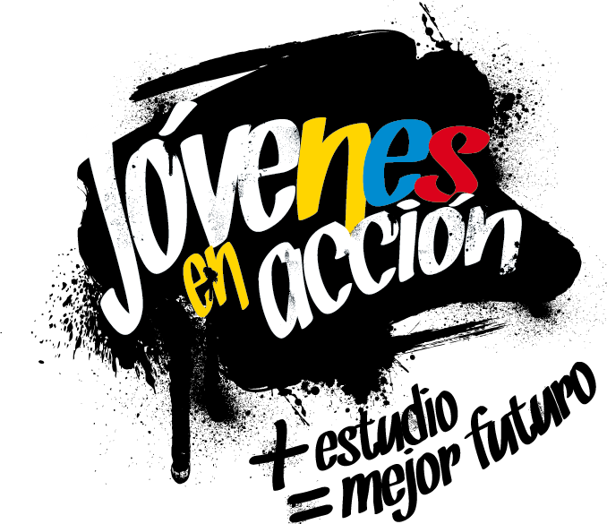
La Alcaldía de Pasto a través de la Secretaría de Bienestar Social y el programa Jóvenes en Acción de Prosperidad Social, se permite comunicar que del 18 de Octubre al 6 de Noviembre del presente año, se realizara entrega de incentivos a estudiantes del Sena y Universidad de Nariño, beneficiarios del programa Jóvenes, mediante giro o cajero automático, por modalidad pico y cedula.

MODALIDAD DAVIPLATA | PICO Y CÉDULA | MODALIDAD GIRO | PICO Y CEDULA
Parque Nariño Calle 18 No. 24-11. | Dispersión todos los dígitos | Parque Nariño Calle 18 No. 24-11. | Dispersión todos los dígitos
Principal Pasto, Calle 17 No. 25 – 40. | Dispersión todos los dígitos |  | Dispersión todos los dígitos
Éxito Pasto Cra. 22 B No. 2 - 57 Av. Panamericana. | Dispersión todos los dígitos |  | Dispersión todos los dígitos
Único Pasto Cl 22 No. 6-61 | Dispersión todos los dígitos. |  | Dispersión todos los dígitos
Mayor información la pueden obtener las instalaciones de la Secretaria de Bienestar Social – Programa Jóvenes en Acción, en horario de atención de 8:00 a 11.00 a.m. y de 2.00 a 5.00 pm - Antiguo INURBE Avenida Mijitayo. Teléfono 7244326 extensión 3012.
Información: Álvaro Javier Zarama Burbano, Subsecretario de Promoción y Asistencia Social, celular 3165774170
Somos constructores de paz

ESTÁ ABIERTA LA LICITACIÓN PÚBLICA PARA CONTRATAR EL MEJORAMIENTO DE LA VÍA CUJACAL, EN PAVIMENTO HIDRÁULICO
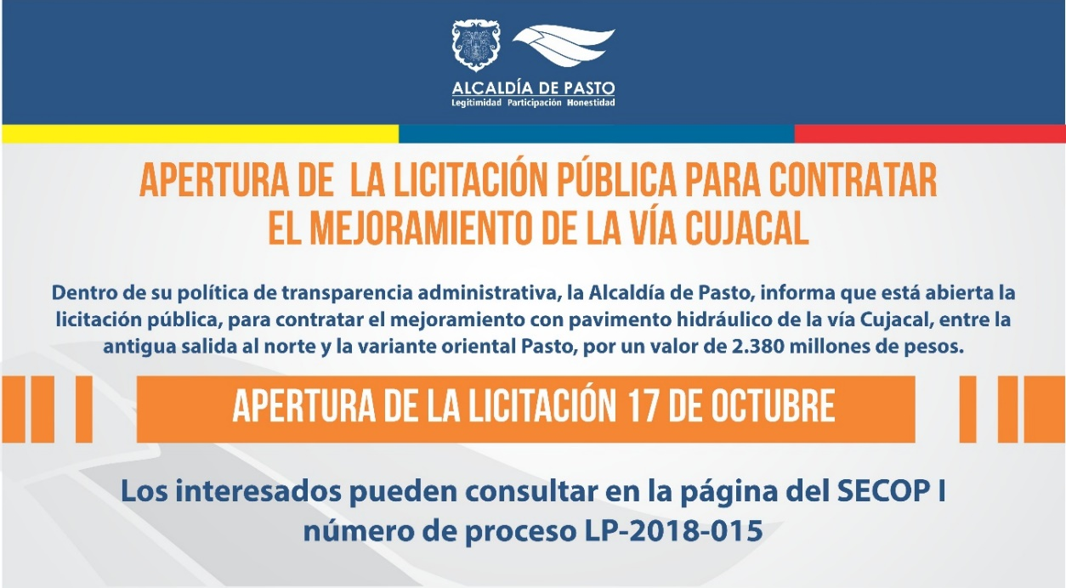
Dentro de su política de transparencia administrativa, la Alcaldía de Pasto, informa que está abierta la licitación pública, para contratar el mejoramiento con pavimento hidráulico de la vía Cujacal, entre la antigua salida al norte y la variante oriental Pasto, por un valor de 2.380 millones de pesos.
En esta licitación pública que está abierta desde este martes 17 de octubre, con la publicación de sus pliegos de condiciones, hasta el 31 de octubre los interesados podrán hacer observaciones al proyecto de pliegos y recibirán respuesta el 2 de noviembre, para así, dar apertura al proceso de selección el 6 de noviembre.
Todos los pasos y tiempos para la presentación de propuestas y evaluación y adjudicación, que se espera sea el próximo 14 de diciembre, pueden ser consultados en el siguiente link:
https://www.contratos.gov.co/consultas/detalleProceso.do?numConstancia=18-21-6253
Información: Directora Contratación Liliana Pantoja Mesías. Celular: 3006207457 lilipa1102@yahoo.es
Somos constructores de paz

HASTA EL 25 DE OCTUBRE SE REALIZARÁ JORNADA DE ACTUALIZACIÓN DE DATOS PARA BENEFICIARIOS DEL PROGRAMA FAMILIAS EN ACCIÓN
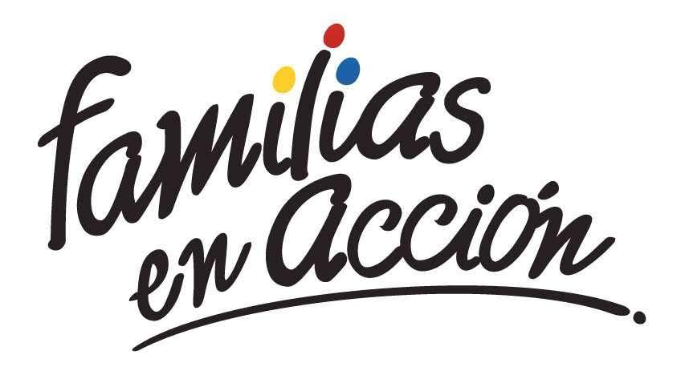
La Alcaldía de Pasto a través de la Secretaría de Bienestar Social y el programa Familias en Acción liderado por Prosperidad Social, se permite comunicar a sus beneficiarios que, del 10 al 25 de octubre del año en curso, en las instalaciones de la Secretaría de Bienestar Social, en horarios de 8:00 a 11:00 de la mañana y de 2.00 pm a 5:00 de la tarde, se realizará una jornada de actualización de datos en la plataforma SIFA.
Se recuerda que esta es una de las corresponsabilidades del beneficiario, “asistir a todas las actividades que sean convocados por el programa”, el cual está estipulado en el Manual Operativo, en su segunda versión, ley 1532 del 2012.
Mayor información puede obtenerse en las instalaciones de la Secretaria de Bienestar Social – Programa Jóvenes en Acción, en horario de atención de 8:00 a 11:00 de la mañana y de 2.00 pm a 5:00 de la tarde en el Antiguo INURBE Avenida Mijitayo. Teléfono 7244326 extensión 3012.
Información: Álvaro Javier Zarama Burbano, Subsecretario de Promoción y Asistencia Social, celular 3165774170
Somos constructores de paz

ABIERTA CONVOCATORIA PARA MIPYMES QUE DESEEN IMPLEMENTAR SOLUCIONES Y/O HERRAMIENTAS TECNOLÓGICAS A CERO COSTO EN SUS EMPRESAS
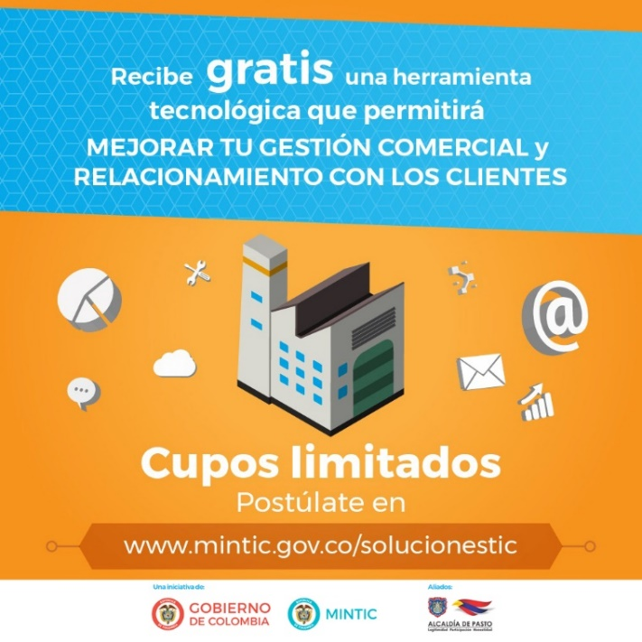
El Ministerio de las Tecnologías de la Información y las Comunicaciones, brindará de manera gratuita a las Mipyme colombianas, nueve herramientas tecnológicas web o móviles, con el propósito de que logren una mayor productividad y competitividad en el mercado y que esto se vea reflejado en el incremento de sus ventas.
El Ministerio de las Tecnologías de la Información y las Comunicaciones y la Alcaldía de Pasto a través de la Subsecretaría de Sistemas de Información, invitan a las Mipyme a postularse a la convocatoria; diligenciando el formulario de identificación y caracterización: http://webapp.mintic.gov.co/607/w3-propertyvalue-36747.html
Las empresas que sean elegidas como beneficiarias recibirán un correo del Ministerio con la información de la solución tecnológica que se implementará en su empresa. Las soluciones TIC disponibles impactan estas áreas o procesos de la empresa:
- Automatización de nómina
- Automatización de ventas y logística
- Gestión de inventario
- CRM
- Comercio electrónico (Business Intelligence)
- Procesos de dirección
- Marketing digital, Marketplace
- Facturación electrónica/ Plataforma de pagos
- Manejo contable / presupuesto

Particularmente, la herramienta para restaurantes permite el manejo contable, creación e ingreso de insumos, almacén o inventarios de los productos o insumos, administración y ubicación de mesas, toma de orden o pedido, facturación y formas de pago, control de usuarios de sistema (arqueos) y registro de clientes.
El objetivo del Ministerio TIC es alcanzar 30 herramientas tecnológicas, por esa razón se mantiene abierta la convocatoria ‘Masificación de soluciones TIC para las Mipyme’, en la que se buscan otros desarrolladores de herramientas aplicables a los procesos empresariales. Los proponentes podrán recibir hasta $70 millones de pesos por solución, pudiendo postular cada uno hasta tres herramientas. Deben tener presente que se buscan desarrollos para web o móviles que estén enfocados a transformar digitalmente los procesos de nómina, gestión de clientes, inventario, logística, procesos de dirección, facturación electrónica, marketing digital, entre otros.
Las empresas de base tecnológica que tengan mínimo dos años de constitución legal podrán participar en esta convocatoria: https://bit.ly/2sRhO4J
Información: Subsecretario Sistemas de Información, Jonathan Huertas. Celular: 3013706039

Somos constructores de paz

ABIERTAS LAS INSCRIPCIONES PARA VENTAS EN LAS FIESTAS DECEMBRINAS Y CARNAVALES DE NEGROS Y BLANCOS 2019
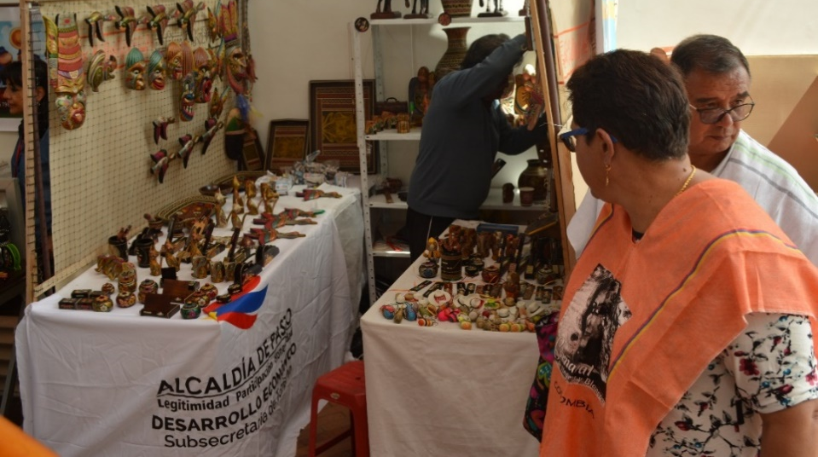
El comité Técnico de Fiestas decembrinas emitió el Decreto 0335, el pasado 3 de octubre de 2018, el cual reglamenta el trámite para eventos y autorizaciones de temporada decembrina 2018 y carnaval 2019. Además, explica cada situación correspondiente a acciones de dependencias de la Alcaldía de Pasto. En tal sentido, a través de este acto administrativo, la Dirección Administrativa de Espacio Público, define los trámites y acciones correspondientes para que la ciudadanía pueda participar y esté bien informada.
El decreto determina en el artículo sexto el procedimiento para otorgar los permisos en las diferentes modalidades, las inscripciones estipulan las siguientes fechas:
- Inscripción para venta de comidas preparadas en los parques iluminados, a partir del lunes 8 de octubre hasta el viernes 26 de octubre de 2018.
- Inscripción para venta de años viejos, a partir del lunes 8 de octubre hasta el viernes 26 de octubre de 2018.
- Inscripción para venta de licores y productos empacados en Espacio Público, a partir del lunes 8 de octubre hasta el viernes 26 de octubre de 2018.
- Inscripción para venta de comidas preparadas, a partir del lunes 8 de octubre hasta el viernes 26 de octubre de 2018.
- Inscripción para venta de productos de Carnaval, a partir del lunes 8 de octubre hasta el viernes 26 de octubre de 2018.
Para la inscripción de los miembros del sindicato legalmente establecido, la inscripción debe realizarse por medio de su representante legal y los inscritos deben asistir de manera personal e indelegable a las capacitaciones programadas por la Administración Municipal y sus dependencias coordinadas por la Dirección Administrativa de Espacio Público.
La verificación de los inscritos se hará cruzando la información con las bases de datos del SISBEN, corroborando su nivel socioeconómico; y que no se encuentre reportado en el Registro Nacional de Medidas Correctivas.
La Dirección Administrativa de Espacio Público, llevará a cabo el sorteo de los permisos excepcionales a través de balotas, para determinar la ubicación y organización de los seleccionados, procedimiento que se realizará con el acompañamiento del delegado de la Personería Municipal y que se cumplirá en las siguientes fechas:
- Sorteo para venta de Comidas Preparadas en los Parques Iluminados: el martes 30 de noviembre de 2018, a las 9:00 a.m.
- Sorteo para la venta de Años Viejos: el jueves 1º de noviembre de 2018, a las 9 a.m.
- Sorteo para venta de Licores y Productos Empacados en espacio público: el viernes 2 de noviembre de 2018, a las 9 a.m.
- Sorteo para venta de Comidas Preparadas: el martes 4 de noviembre de 2018, a las 9:00 a.m.
Las dudas e inquietudes serán resueltas por la Dirección Administrativa de Espacio Público, en el edificio Jácomez, en la carrera 21B #19-37 tercer piso. El decreto se puede consultar en la página de la Alcaldía www.pasto.gov.co.
Información: Director de Espacio Público, Fredy Andrés Gámez Castrillón. Celular: 3188779455

Somos constructores de paz

Oficina de Comunicación Social
Alcaldía de Pasto

